种子，种子，在发芽
—— 低年级科技种植与语文课程开发与实践探索案例
一、缘起:阳春三月扑面而来的种子
我们学校的特色课程就是科技种植。考虑到雨水过后，是播种的时节，我想创办一个以种植体验为主题的班级特色语文课程——“种子课程”。决定让孩子们带种子到校。没想到，该想法刚发布在家长Q群中，就得到了热烈的响应。你带萝卜种子，我带向日葵种子，他带葫芦种.....大家的热情空前，就花草养护展开了热烈的讨论。还未播种，自然的气息已扑鼻而来。隔日,每个孩子手拿2袋种子，排着队浩浩荡荡去学校空地播种，当一只只小手将种子播种到泥土中时，我仿佛看到了春暖花开的美丽景象。
四五月，植物蓬勃
一个月时间过去，再带领孩子们集体去空地瞧瞧。还没走近，孩子们就发出惊叹声，好久不见，植物们蓬勃茂盛。特别是青菜，长得葱郁，碧绿碧绿的叶子就像是盛开的一朵绿色大花。大家好期待哦!萝卜也长得不错，有好几个宝贝提议玩玩拔萝卜的游戏，可是,当我谈到萝卜花，提问有谁见过萝卜花的色彩时，大家都断了这个拔萝卜的念想，都想看看萝卜花是什么样的。看来,要不时带领孩子们来种植园，每天都有新发现哦
二、思索:以儿童生活空间作为课程
教育应该是有根的，应该要深深“扎根”在生活实践这块"土壤"中,让孩子动手、动脑，才能真正催开绚丽夺目的教育之花。我充分利用身边的各种自然环境资源，扩大孩子们的学习场所，改变他们的学习方式，鼓励孩子在大自然中学习、探索和发现。希望孩子们能在认识种子、亲近自然的种植过程中，获得知识，锻炼能力，陶冶情操，丰富生命，促进创新在优美的大自然的怀抱中健康、和谐、快乐地成长!
三、创设:围绕种子衍生的主题课程
在灵感激发的时候，我们围坐一起思索起“班级语文课程”的开发。我们的课程是尊重学生身心发展特点、尊重学生的认知规律,又结合多领域的学习，为学生的多元发展打下扎实的基础。
(一)整体规划,多元结合
我们的课程是建立在语文学科的基础上，以《秋游》一文到小诗《秋天到》引出秋天的种子，结合绘本《藏在种子里的秘密》，让儿童在绘本阅读的过程中了解种子形成的过程，并在结合道法课中《多彩的秋天》课，让儿童去寻找生活中的种子,再来种植、观察的综合性、实践性课程。课程尊重学生身心发展的特点、尊重学生的认知规律。在多元的内容的融合中，孩子们可以在自己喜欢的领域展现最好的自己，为学生的多元发展打下扎实的基础。(主题内容学习如下表所示)
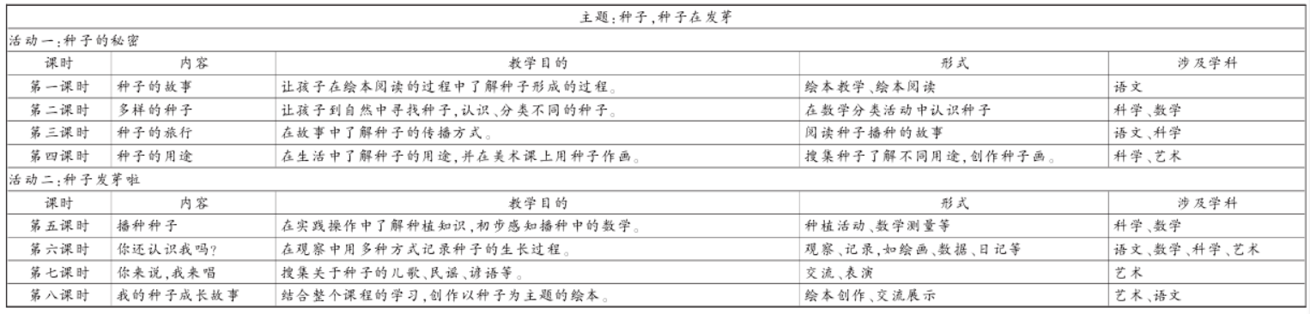
(二)分层评价,促进成长
评价能检查情况、发现问题、找出差距、明确方向从而促进发展，是课程健康成长的指挥棒，我们的评价主要分为教师和学生自评两方面。教师客观评价在学习过程中的参与度、表现;学生通过能力检查表，在整个单元结束后，针对教学目标，让学生对于自己学习情形进行自评，让学生在自主评价、生生评价、师生评价、家长评价的过程中获得成长。
四、前行:在思索与反思中跋涉
经过一年的开发，尝试，我和孩子都在变化着，我们也在改变着
1.教学相长,师生共发展
我和孩子们在认识种子的过程中边学习边实践,边实践边研究，探索出了适合一二年级使用的“种子课程”，利用起了儿童的生活空间,让儿童动手又动脑，不仅学习学科知识，更能结合“种子课程"了解生活、了解自然。
2.文化建设,丰富校内涵
“种子课程”的开发起始于校园特色——科技种植,它大力拓宽了校园文化建设，结合儿童的生活空间，丰富了校园文化建设的精神内涵，也成为我校的班级文化建设的新亮点。
虽然我们的“种子课程”在开发中赢得了孩子们的喜欢、校领导的肯定，但也存在着很多值得反思之处。例如开发主体的教师参与面还有待于拓宽，再如课程的评价标准还有待于进一步多元化.....
我希望在践行的路上有更多的伙伴给予有力的帮助，让“种子课程"带领着孩子亲近自然、多元发展，在大自然的怀抱中健康、快乐、和谐地成长起来!

